МИНИСТЕРСТВО ОБРАЗОВАНИЯ И НАУКИ

РОССИЙСКОЙ ФЕДЕРАЦИИ

Автономная некоммерческая образовательная организация высшего образования «Научно-технологический университет «Сириус»

Кафедра «Сетевого и системного администрирования»

Отчет по лабораторной работе

На тему «Идентификация моделей по экспериментальным  
данным»

Работу выполнила:

Студентка 2 курса 1.11.6.1 группы

Кафедры «Сетевого и

системного администрирования»

Лазькова Валерия Юрьевна

Работу проверил:

преподаватель

Головин Вячеслав Александрович

Федеральная территория «Сириус» - 2023

**Лабораторная работа**

Пояснительная записка 14 с., 10 рис, 1 источник.

ANYLOGIC, МОДЕЛИРОВАНИЕ, ИМИТАЦИОННОЕ МОДЕЛИРОВАНИЕ, ГРАФИКИ, СХЕМА

Объектом исследований является работа с потоковыми схемами в системе AnyLogic.

Предмет исследования – потоковые схемы.

Целью исследований является создание математической модели в программном обеспечении AnyLogic.

В ходе работы была успешно создана модель электрической схемы с графиками.

В результате выполнения работы была построена схема и график представления электрической схемы в системе AnyLogic.

**СОДЕРЖАНИЕ**

ТЕОРЕТИЧЕСКИЕ АСПЕКТЫ ПРОЕКТА 4

ПРАКТИЧЕСКАЯ ЧАСТЬ 5

Лабораторная работа №3 5

1. Создание новой модели 5

2. Создание переменных 5

3. Заполнение переменных 6

4. Выставляем параметры 7

5. Добавление блоков в Class Main 8

6. Создание интегратора 9

7. Создаем простой эксперимент 10

8. Внесение переменных в эксперимент 10

9. Запуск оптимизации 11

10. Запуск модели 12

СПИСОК ИСПОЛЬЗОВАННЫХ ИСТОЧНИКОВ 14

## ТЕОРЕТИЧЕСКИЕ АСПЕКТЫ ПРОЕКТА

**AnyLogic** – это программное обеспечение для моделирования и симуляции с помощью графического интерфейса. Оно используется для создания разных видов моделей, например, для исследования и оптимизации процессов в производстве, логистике, транспорте и здравоохранении. AnyLogic помогает анализировать и принимать решения, основываясь на симуляциях сложных систем.

**Имитационное моделирование** - это метод моделирования, который использует компьютерное программное обеспечение, чтобы создавать виртуальные модели различных систем и процессов. Этот метод позволяет изучать, анализировать и предсказывать поведение реальных систем, создавая виртуальную версию этих систем и взаимодействуя с ней.

Основная идея имитационного моделирования заключается в том, чтобы создать компьютерную модель, которая имитирует реальную систему или процесс на основе определенных предположений и параметров. Затем эта модель запускается в компьютерной программе, и проводятся различные эксперименты и симуляции, чтобы изучить поведение системы в различных условиях и сценариях.

## ПРАКТИЧЕСКАЯ ЧАСТЬ

## Лабораторная работа №3

## 1. Создание новой модели

Перед началом выполнения работы нужно создать модель. В меню «Файл», пункт «Создать». Далее указываем имя модели и папку для сохранения модели.

Далее выбираем пункт «Начать создание модели «с нуля»» и нажать кнопку Готово.

## 2. Создание переменных

В классе My class создаем 3 переменные x,k,y.

У x ставим начальное значение 1.

Смотреть рисунок 1

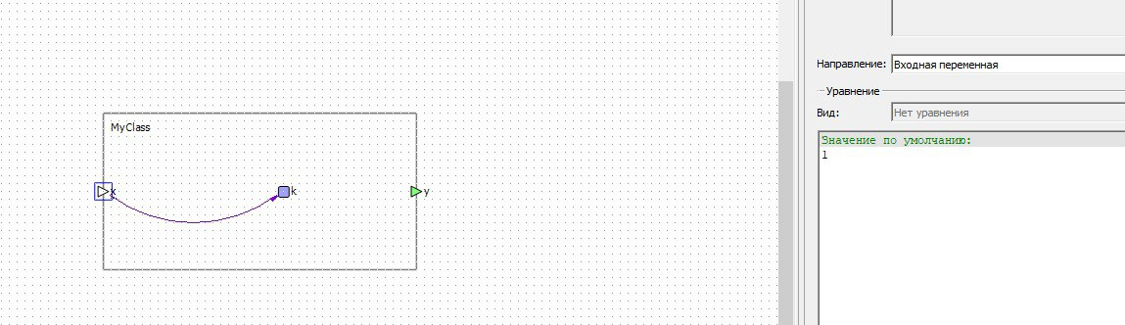



Рис. 1 – Создание переменных и значение переменной x

## 3. Заполнение переменных

Заполняем значения y и k.

Y = k

K = (b0*x – a0*y – a1*k)/a2

Смотреть рисунок 2

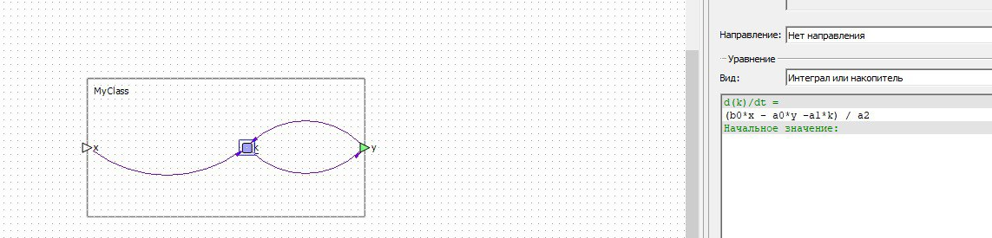

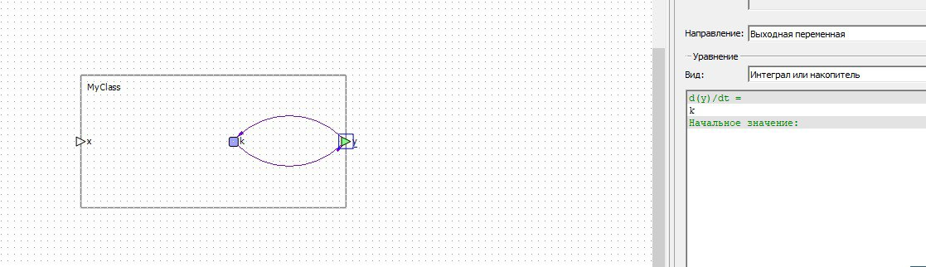

Рис. 2 - Заполняем значения y и k.

## 4. Выставляем параметры

Нужно выставить общие параметры на основе

a0 =1

b0 =10,1

a = 2,5482

a2 = 25,974

Смотреть рисунок 3

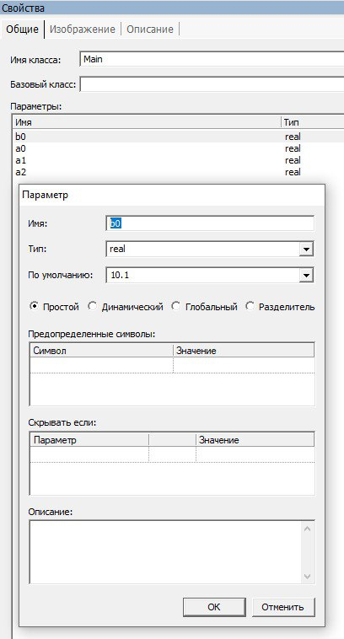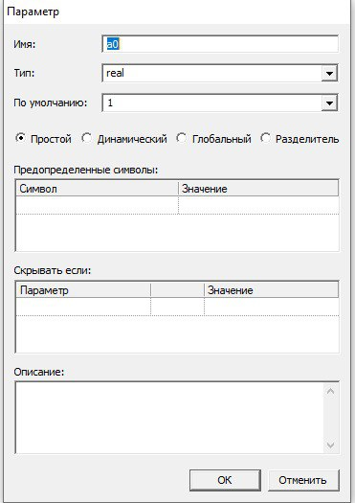

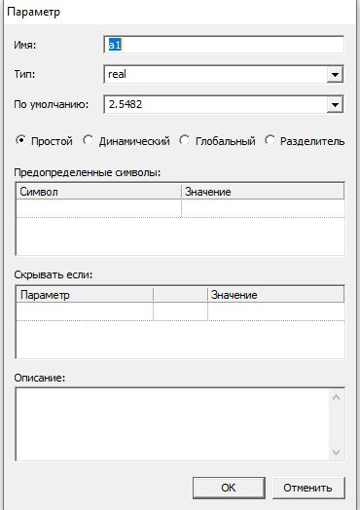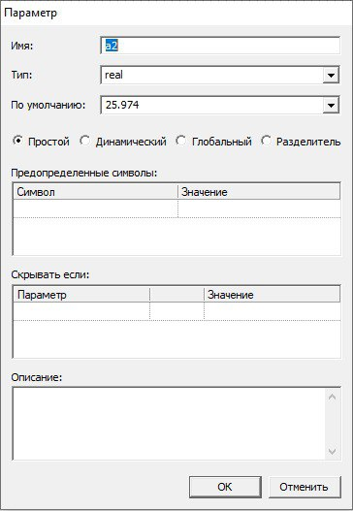

Рис. 3 – Выставление параметров

## 5. Добавление блоков в Class Main

Блок MyClass переносим на поле.

Смотреть рисунок 4

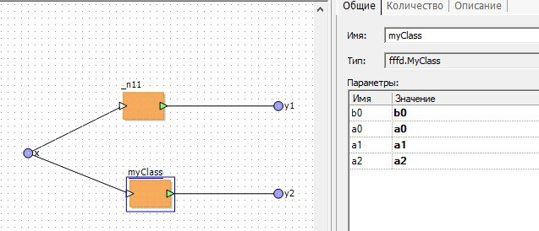

Рис. 4 - Добавление блоков в Class Main

## 6. Создание интегратора

Создаем интегратор и переменную q и добавляем в нее формулу:

(y1 - y2) * (y1 - y2)

Смотреть рисунок 5,6

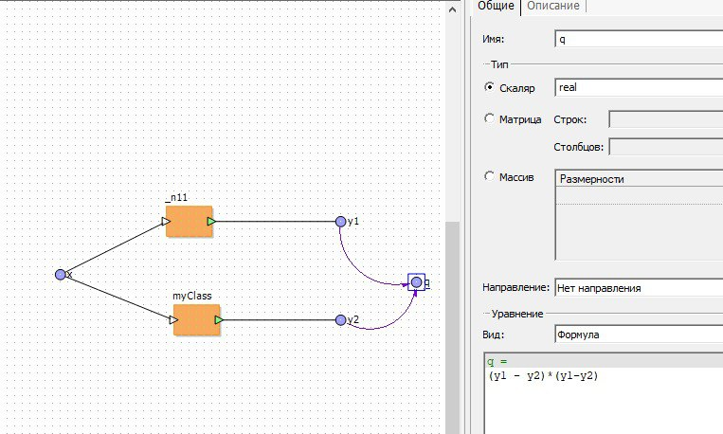

Рис. 5 - Добавление переменной q

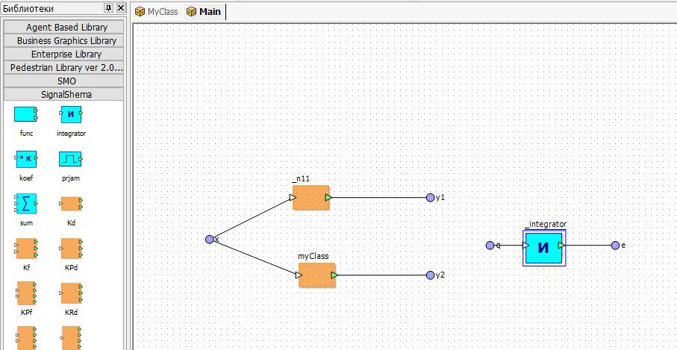

Рис. 6 - Добавление блока интегратора и погрешности

## 7. Создаем простой эксперимент

Смотреть рисунок 7

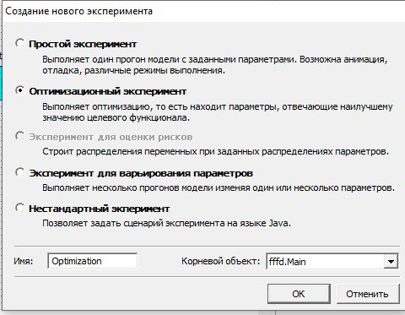

Рис. 7 - Создание простого эксперимента

## 8. Внесение переменных в эксперимент

Смотреть рис.8

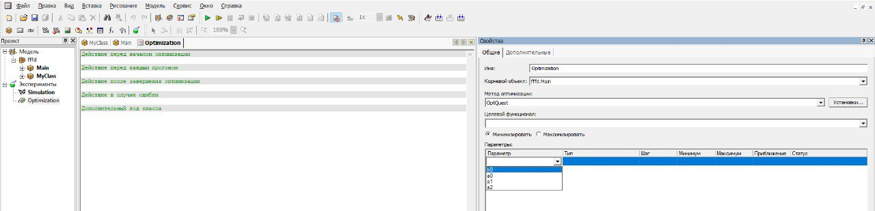

Рис. 8 - Внесение переменных в эксперимент

## 9. Запуск оптимизации

Чтобы запустить оптимизацию, нужно «сделать текущим», после этого можно запускать оптимизацию.

Смотреть рис.9

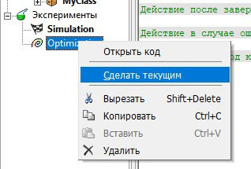

Рис. 8 - Запуск оптимизации

Как только оптимизация закончится, сохраняем решение в эксперименте.

Смотреть рис.9

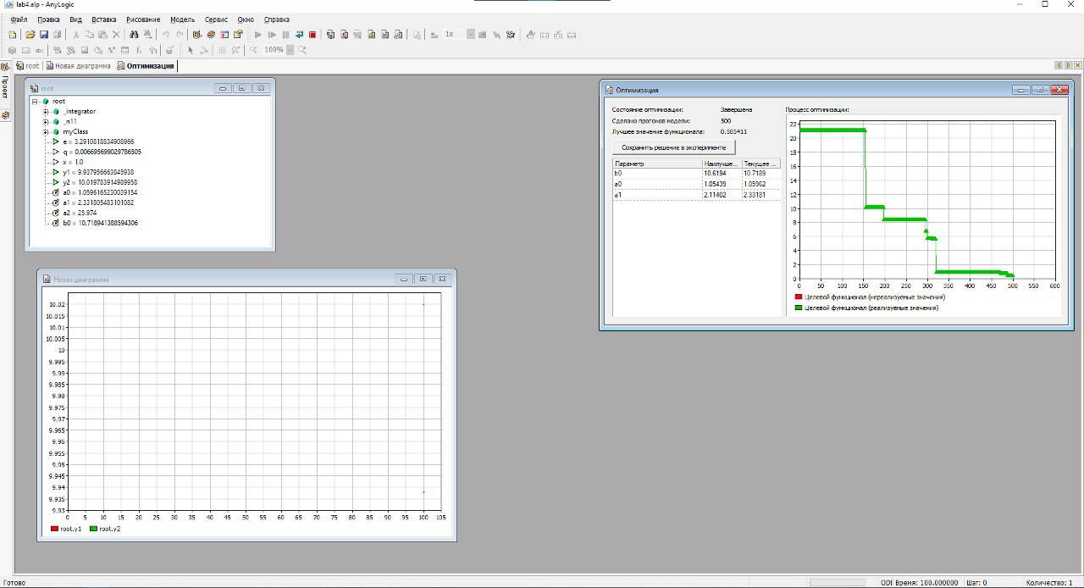

Рис.9 – Запуск оптимизации

Сохраняем параметры в simaulation.

Смотреть рис. 10

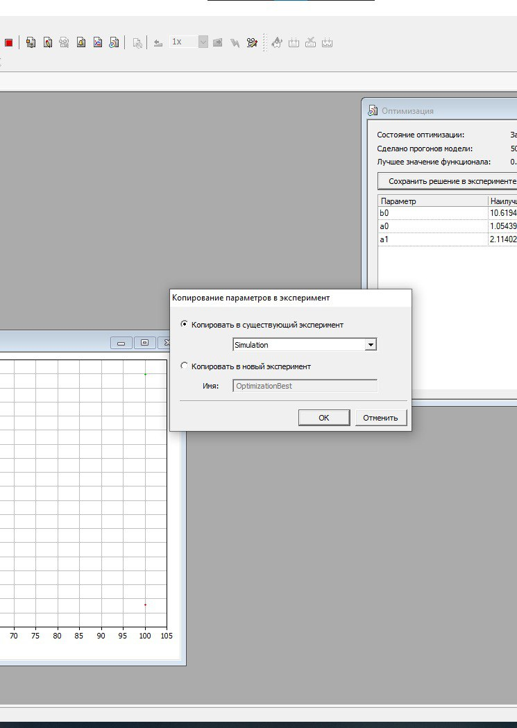

Рис.9 – Сохранение параметров

Далее делаем текущей оптимизацию.

## 10. Запуск модели

Перед тем как запустить модель, выбираем нужные нам графики.

Смотреть рис. 9

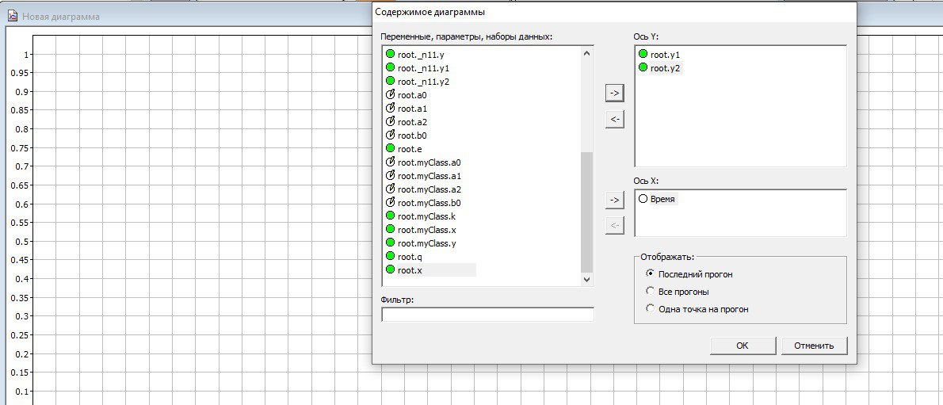

Рис. 9 – выбор графиков

Если графики совпадают или имеют минимальную погрешность, то все сделано правильно.

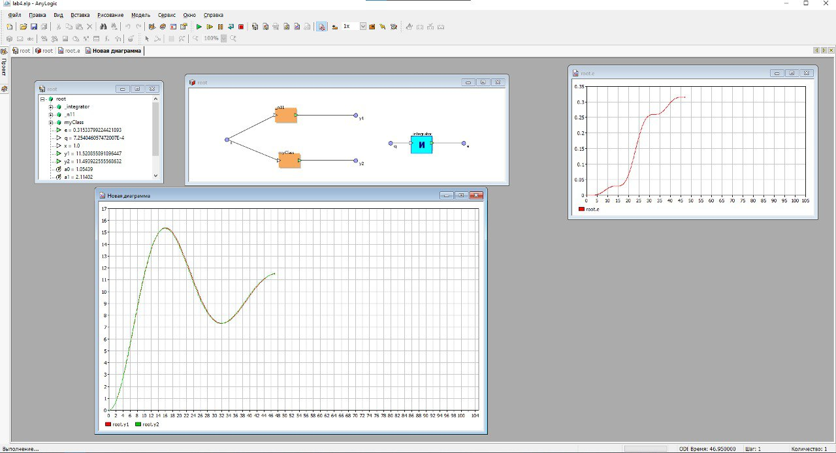

Рис. 10 – Запуск модели

## СПИСОК ИСПОЛЬЗОВАННЫХ ИСТОЧНИКОВ

Справочные материалы лабораторных работ по математическому моделированию Головин В.А.